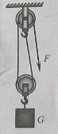
中考物理试题汇编：机械效率计算题
1．（2010泰州）6分）用图6所示的滑轮组提升重物，已知物体重为200N，人用125N的拉力向下拉动绳子，5s内可使物体匀速上升2m求：
（1）拉力所做的功和拉力的功率；
（2）滑轮组的机械效率．

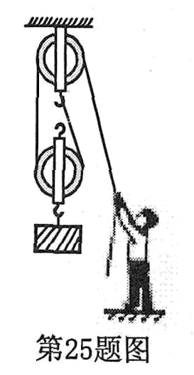
2．（2010南京）(6分)如图所示，工人用滑轮组提升重240N的物体，所用的拉力为150N，
物体在5s内匀速上升lm．求：
(1)有用功；
(2)滑轮组的机械效率；
(3)拉力的功率．

3. （2010德州）如图22所示装置 ，绳重及摩擦不计。装卸工人将重为800N的货物提至高处，人对绳的拉力F₁为500N，货物在1min内匀速上升了5m。 （1）请在图上画出绳子的绕法；（2）求滑轮组的机械效率；（3）如果重物是600N，要把重物提升5m，求拉力做的功。
图20
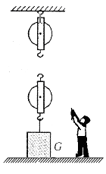
G
图22

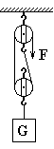
4．（2010龙岩）（8分）滑轮组在建筑中应用广泛，如图15所示为建筑工人自制的滑轮组。某工人用此滑轮组将质量为90kg的重物提高5m，所用的拉力是600N。求：
图15
（1）该重物受到的重力；（2）工人通过滑轮组所做的有用功；
（3）工人做的总功；（4）滑轮组的机械效率。

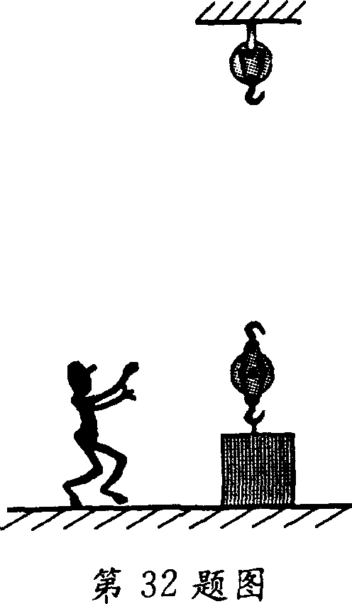
5．（2010南通）(8分)如图所示，工人师傅用一个定滑轮和动滑轮组成滑轮组，把重为500N的箱子匀速提升5m，动滑轮的质量为8kg，不计绳重和摩擦，取g=10N/kg．
(1)在图中用笔画线代替细绳组装滑轮组．
(2)在向上提升箱子的过程中，人对绳子的拉力为多大?
(3)在向上提升箱子的过程中，滑轮组的机械效率为多少?

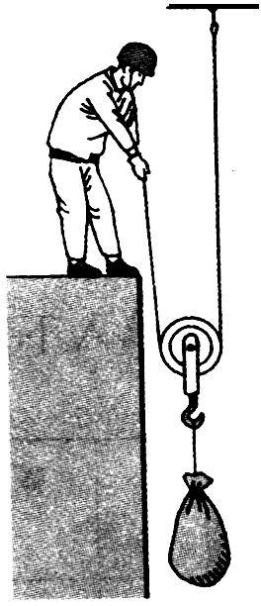
6.江苏盐城市如图所示，物体重180N，动滑轮重20N，绳重和摩擦不计.在拉力F的作用下，物体正以0.1m/s的速度匀速上升.求：
（1）拉力F；（2）拉力做功的功率；（3）动滑轮的机械效率.


7.眉山市如图所示，建筑工人用滑轮组提升重为200N的泥桶，所用的拉力为80N，若工人在5S，内将泥桶匀速向上提升2m，则拉力的功率为_______w，滑轮组的机械效率为________。
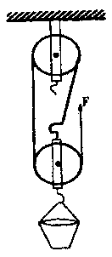

8.四川乐山市某实验小组在测滑轮组机械效率的实验中得到的数据如表所示，实验装置如下图
物理量 | 1 | 2 | 3
钩码重G(N) | 4 | 4 | 6
钩码上升高度h(m) | 0.1 | 0.1 | 0.1
绳端拉力F(N) | 1.8 | 1.4 | 2.4
绳端移动距离S(m) | 0.3 | 0.5 | 0.3
机械效率η | 74%

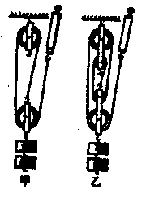
(1)通过表中数据可分析出实验1是用_____图做的实验，实验2是用______图做的实验，请将表中空白处填上恰当的数据。
(2)通过实验1和实验2的数据分析可得出结论：使用不同的滑轮组，提升相同的重物时，动滑轮的个数越多，滑轮组的机械效率___________
(3)比较实验1和实验3可得正确结论：使用同一滑轮组，_________________，可以提高滑轮组的机械效率．

